出國報告（出國類別：考察）

國立台南藝術大學材質創作與設計系
中國杭州藝術學院及中國上海大學
教學考察

服務機關：國立台南藝術大學材質創作與設計系
姓名職稱：陳文祺 助理教授 張釋文 約聘專案講師
派赴國家：中國
出國期間：民國97年11月18日至11月24日
報告日期：民國98年1月8日
國立台南藝術大學材質創作與設計系
中國杭州藝術學院及中國上海大學教學考察

摘要
為因應國際交流之遠見，及觀察中國近年藝術設計高等教育的快速提升轉變，其經驗深值得我們前往了解與交流。透過與大陸藝術設計相關類別大學的參訪與交流，期能有助於本系未來課程規劃和教學內容與方向之參考。本次學術交流考察擬赴中國大陸上海地區考察當地發展重點高等教育學校，將安排參訪上海大學美術學院、華東師範大學設計學院、同濟大學藝術設計系、中國美術學院上海設計學院。以期了解中國大陸高校發展的現況與未來趨勢。

關鍵詞：學術參訪、藝術設計教育

目次
壹、前言與目的…………………………………………………4
貳、考察過程……………………………………………………5
參、心得…………………………………………………………7
肆、建議事項……………………………………………………8
伍、附註與附圖…………………………………………………9

壹、前言與目的

近年來中國大陸高校教育(即台灣大專院校)發展極其迅速，而上海位居全中國經濟發展的樞紐，除原有的經濟上的優勢外更承繼源自政府的龐大資源，讓這個地區的高等教育快度蛻變，這快速的教育提升政策及轉變經驗深值得我們了解與交流。因此，本系規劃上海地區的參訪計畫，目的是希望能在此次進行的兩岸互動中，透過學術交流合作，增進雙方的瞭解，並做為本系未來發展的參考借鏡。本次參訪行程經多次連繫之後，排定行程將參訪上海大學美術學、院華東師範大學設計學院、同濟大學藝術設計系、中國美術學院上海設計學院。以期了解中國大陸高等學校的發展現況與未來趨勢。
貳、考察過程

日期 | 地點 | 行程
Day 1  97年11月18日 | 高雄    澳門    上海 | 1. 前往高雄國際機場搭乘澳門航空，出發至澳門機  場轉機飛往上海浦東機場。抵達上海後先辦理住宿  上海恆升半島飯店。  2. 聯繫參訪與交通事宜。
Day 2  97年11月19日 | 上海 | 1. 至上海大學美術學院進行參訪(圖1-1) (圖1-2)，參觀校園環境。  2. 與陶瓷工作室陳光輝主任進行座談(圖1-3)，交流教育理念與經營方式並參觀教學環境、空間規劃及設備 (圖1-4) (圖1-5)。  3. 交換學校刊物簡介結束訪談行程(圖1-6)。  4. 傍晚至學校餐廳用餐後返回飯店(圖1-7)。
Day 3  97年11月20日 | 上海 | 1. 至同濟大學藝術設計系進行參訪(圖2-1) (圖2-2)  2. 與藝術設計系副系主任范聖璽博士座談，交流教  育理念與經營方式並參觀教學環境、空間規劃及設備。  3. 期間正逢學校舉辦海峽兩岸室內設計大賽評審與  世博會街道用具設計大賽，讓我們觀賞到許多優秀設計提案(圖2-2) (圖2-3)。  4. 交換學校刊物簡介結束訪談行程(圖2-4)。
Day 4  97年11月21日 | 上海 | 1. 搭車至華東師範大學設計學院進行參訪(圖3-1)，參觀校園環境。  2. 拜會魏少農院長，交流教育理念與經營方式並參觀教學環境、空間規劃及設備(圖3-2 ~ 3-12 )。  3. 交換學校刊物簡介結束訪談行程。
Day 5  97年11月22日 | 上海 | 1. 與上海璐彩特公司(附註一)市場發展部經理番壽龍先生交流壓克力產業發展現況與學校設計合作開發經驗。  2. 原預定前往上海美術館參觀(圖4-1)，但抵達後才發現因撤展暫停開放。  3. 轉往上海新天地，探索大陸時下流行資訊(圖4-2)(圖4-5)。
Day 6  97年11月23日 | 上海 | 1. 至上海M50藝術專區(附註二)參觀，體驗大陸當代藝術家的創作物與設計師的作品(圖5-1~圖5-4)。
Day 7  97年11月24日 | 上海    澳門    高雄 | 1. 搭車至中國美術學院上海設計學院進行參訪(圖6-1) (圖6-2)  2. 與上海設計學院副院長韋天瑜教授與工業設計系  副主任進行座談(圖6-3)，交流教育理念與經營方式並參觀教學環境、空間規劃及設備 (圖6-4) (圖6-5)。  3. 參觀學校正在舉辦的2008中國第七屆汽車模型油泥諮詢會(圖6-6)。  4. 交換學校刊物簡介結束訪談行程。  5. 傍晚回程抵達上海浦東機場，搭澳門航空回台灣。

參、心得
1.本次參訪是我第一次到大陸上海，深刻見識到大陸建設的快速，但常有時空混亂的感覺，因為還是有很多老舊建築及交通工具混雜在新建築中。像M50藝術專區就可看見新舊建築混雜的特殊景觀(圖5-4)。

2.上海地區人口密度極高，因此接近市區的學校不同科系間的建築間距較密，校園周邊交通密集，學生安全需多考量。而本校雖地處郊區但學生因校外道路車少學生騎車警覺性降低亦會發生事故。

3.中國推動設計教育在近十年來發展迅速，現今所有的高等教育學校幾乎都設有藝術設計教育相關科系，設計教育已成為當今顯學，可見其重視程度。這些大量的設計新生力將會提升我國學生畢業後的競爭性。

4.大陸地區為鼓勵各重點高校參與經濟建設，法規規定得成立校辦企業，由於在人事、經費均有極大自主空間與彈性，以致使各校之校辦企業均有較大發揮之空間，硬體設備完善學生的學習空間亦較充足。

5.本次參訪學校在學生實務操作課程中均有安排與校外建教合作課，並有些廠商學校已直接在校內設置辦公室與直接接洽合作課程(圖3-9)。

肆、建議事項
1.本校外圍大崎村週邊道路已新建完工，路旁住戶正在新建圍牆及房舍，可利用此機會結合建築藝術研究所安排社區整體美化工程，讓學生實際操作參與設計，並達到社區與校園特色整體融合的效果。

2.有鑑於體驗到校區交通安全對學生的重要性，建議學校多安排時間宣導校園及校外行車安全教育，並播放事故案例照片以深刻警惕學生注重行車安全。

3.為使本校學生在畢業後能具有優勢能力，不管創作或就業都能順利有成，應在學校課程中要求其自我學習能力的提升，並加強學生實務操作與建教合作之機會。

4.本次參訪之大陸高校均規劃有專屬的學生作品展示空間，本系為新成立科系空間有限，未來亦應加速建置學生作品展示發表空間，以利學生展示作品及互相觀摩學習(圖3-3)(圖6-4)。
5.本次參訪之華東師範大學設計學院與校外公司即設置有駐校單位專屬辦公室(圖3-9)，而同濟大學更與上海工業設計協會合作出版ALLDESIGN設計專書 (圖2-4)，這些都是學生可以直接實務參與的好案例。我們系上亦需加強這方面實務合作的規劃。

伍、附註與附圖
附註一 : 璐彩特國際貿易有限公司
2005年成立的上海璐彩特公司近年亦開始與學校合作壓克力設計競賽 ，
與台灣高雄塑酯化學工業股份有限公司於2000年成立壓克力專業網站舉辦學生競賽性質相同。
璐彩特網址: http://www.luciteinternational.com/
壓克力專業網: http://www.acrylicap.com

附註二 : M50藝術專區
上海M50藝術專區是上海最具規模的藝術家和設計師的集聚地，位於蘇
州河南岸半島地帶的莫干山路50號，2005年4月被上海市經委掛牌為上
海創意產業聚集區之一，命名為M50創意園。
M50網址: http://www.m50.com.cn

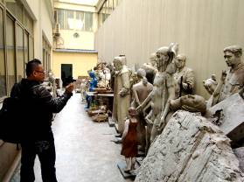
圖1-1 至上海大學美術學院進行參訪 圖1-2參觀雕塑工作室環境

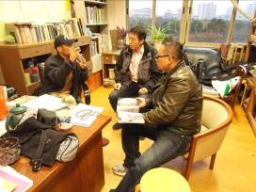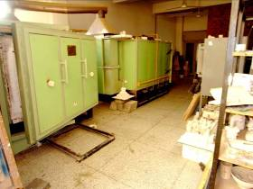
圖1-3與陳光輝主任進行座談 圖1-4參觀教學空間規劃及設備

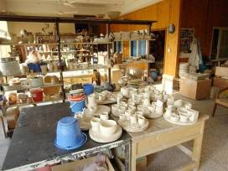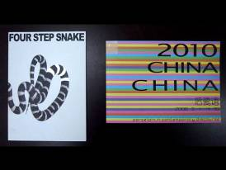
圖1-5參觀教學空間規劃及設備 圖1-6 陳光輝主任作品集

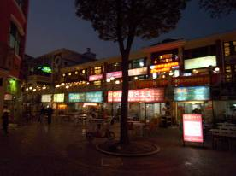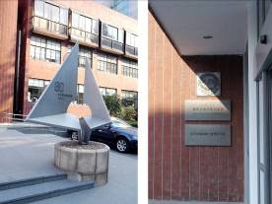
圖1-7上海大學旁飲食餐廳街 圖2-1同濟大學藝術設計系

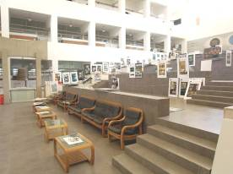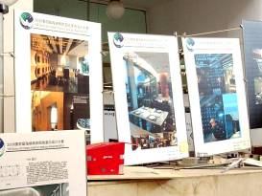
圖2-2海峽兩岸室內設計大賽評審會場 圖2-3海峽兩岸室內設計大賽作品表板

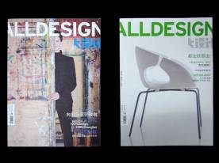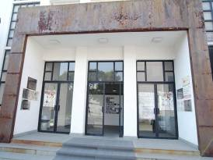
圖2-4 同濟大學出版的設計雜誌 圖3-1華東師範大學設計學院

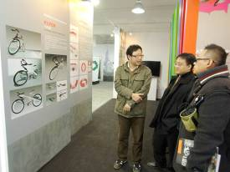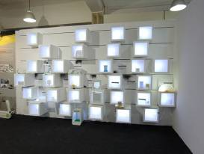
圖3-2參觀教學環境、空間規劃及設備 圖3-3設計學院學生作品展示空間

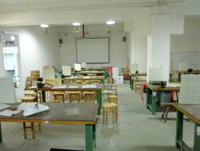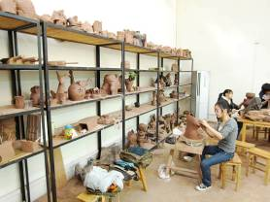
圖3-4 立體造型工作室 圖3-5 陶瓷塑造工作室

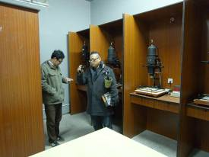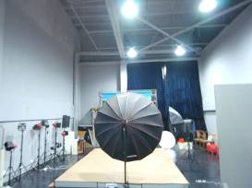
圖3-6攝影暗房 圖3-7大型攝影空間及先進器材

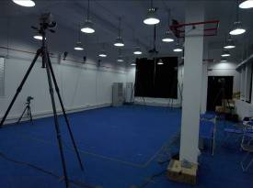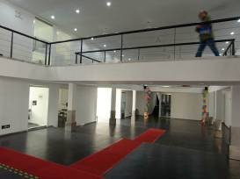
圖3-8動態捕捉攝影棚 圖3-9校外設計公司在學校設立工作室

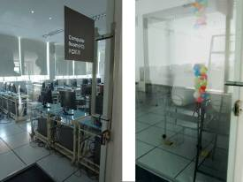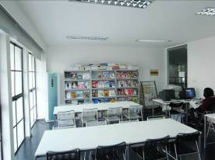
圖3-10 系上專屬PC與MAC電腦教室 圖3-11 系上專屬圖書室

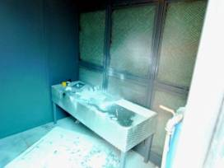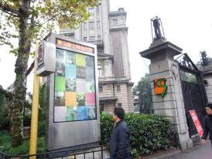
圖3-12獨立的噴漆塗裝集塵室 圖4-1 上海美術館

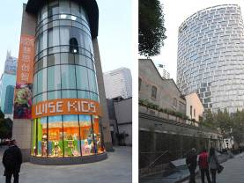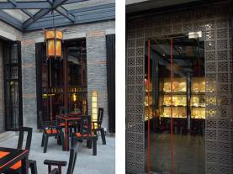
圖4-2 上海新天地附近現代建築 圖4-3 新天地區內的琉璃工坊

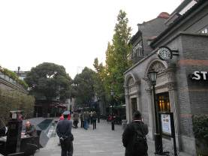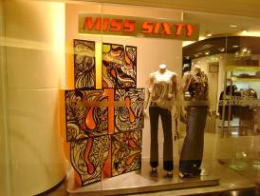
圖4-4 上海新天地區內街景 圖4-5 上海新天地百貨公司櫥窗設計

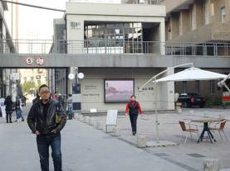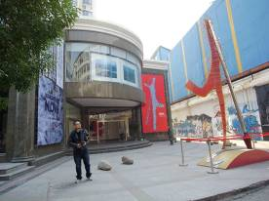
圖5-1 上海M50藝術專區 圖5-2 上海M50藝術專區旁畫廊

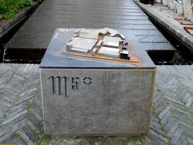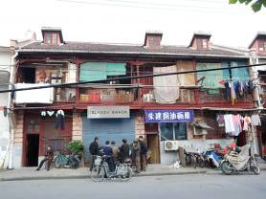
圖5-3入口處金屬結合石材的建築模型 圖5-4 現代與傳統並立的M50區

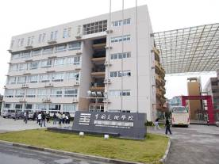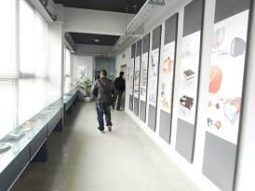
圖6-1中國美術學院上海設計學院 圖6-2工業設計系走廊陳列學生作品

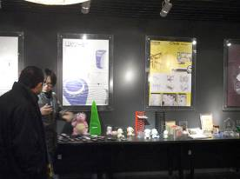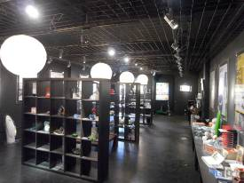
圖6-3段衛斌副主任介紹學生作品 圖6-4工業設計系學生作品陳列展覽室

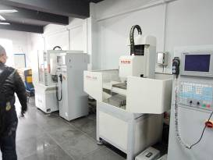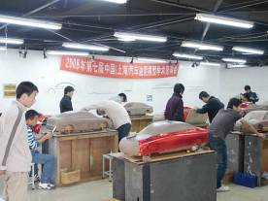
圖6-5工業設計系CNC立體雕刻機 圖6-6學生在研習汽車油泥模型塑造

